声现象单元测试
一．选择题（14小题，每题3分，共42分）
1．如图是幼教机器人正和小朋友比赛背唐诗，下列有关说法正确的是（ ）
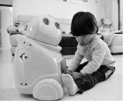
A．机器人的声音不是由振动产生的
B．机器人的声音可以在真空中传播
C．机器人的声音在空气中传播速度是3×10⁸m/s
D．能区分机器人和小朋友的声音主要是因为他们的音色不同
2．下列四幅图片与其对应的说法，正确的是（ ）
A．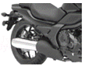
图中摩托车的消音器是在人耳处减弱噪声的
B．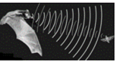
图中蝙蝠的导航系统在太空中依然可能发挥作用
C．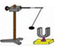
图中正在发声的音叉把小球反复弹开，说明发声的音叉在振动
D．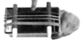
图中自制橡皮筋吉他的橡皮筋粗细不同，是为了改变声音的音色

3．如图是“探究影响音调高低因素”的实验装置。下列说法错误的是（ ）
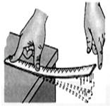
A．通过改变钢尺伸出桌面的长度来改变钢尺振动的频率
B．多次实验中，保持钢尺振动的振幅相同，运用了控制变量法
C．钢尺伸出桌面越长，振动越快
D．物体振动的快、频率高，发出的声音音调高
4．刚竣工的港珠澳大桥经过超声波检测，无一结构性裂缝。超声波探伤仪发出超声波时，人耳不能察觉，原因是超声波的（ ）
A．速度太快 B．响度太小 C．音色太差 D．频率太高
5．如图所示，正在发声的扬声器正对烛焰。观察到：烛焰晃动，这个现象主要说明了（ ）
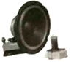
A．声音传播需要介质 B．声音由物体的振动产生
C．声音传递信息 D．声音传递能量
6．声在下面几种介质中传播时，传播速度最大的是（ ）
A．空气 B．水 C．煤油 D．钢铁
7．如图三幅图所示的是音叉、钢琴、长笛所发出的声音的波形图，则三种声音不同之处是（ ）
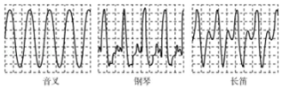
A．音调 B．响度
C．音色 D．以上三个都不同
8．老师讲课时，窗外传来工地的噪声。以下减弱噪声的措施中合理的是（ ）
A．老师使用扩音器进行授课 B．全班同学塞上耳塞
C．教室安装噪声检测仪 D．关上教室的门窗

9．码头上轮船的汽笛声能传得很远，是因为（ ）
A．汽笛声音调高 B．汽笛声音色好
C．汽笛声响度大 D．汽笛声传播的速度大
10．话筒接在示波器的输入端，用大小都为5N的力敲击两个分别标有256Hz和512Hz的音叉对着话筒发出声音。如图所示是256Hz的音叉发出的声音在示波器显示的波形；则选项图中512Hz的音叉发出的声音在示波器显示的波形合理的是（ ）
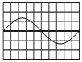
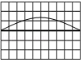
A． B．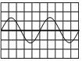 C．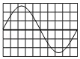 D．
11．下列事列中不是利用声传递信息的是（ ）
A．铁路工人用铁锤敲击钢轨检查是否异常
B．医院里用“B超”为病人检查身体
C．利用超声波来清洗钟表等精细机械
D．轮船上装有声呐系统
12．一艘科考船在经过 A、B、C、D、E 五个位置时，向海底定向发射超声波，测得回收信号的时间分别为0.20s、0.14s、0.18s、0.15s、0.20s，根据时间，就可以绘出海底的大致形状，大致形状如图中的（ ）
A．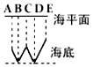 B．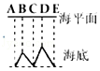 C．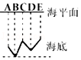 D．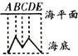
13．小瑞用手去拨动同一根吉它琴弦，第一次用力较小，琴弦振动的幅度较小，它发出的声波波形图如图所示，第二次用力较大，琴弦振动的幅度较大，由此可以推断第二次拨动琴弦发出的声音的波形图可能为（ ）

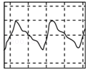
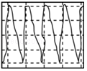
A．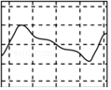 B．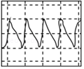 C．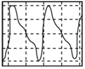 D．
14．关于声现象，下列说法中不正确的是（ ）
A．回音壁利用的是声音的反射
B．声音的响度越大，在空气中传播速度越大
C．我们能分辨不同人的讲话，不同乐器的演奏是根据不同物体发出声音的音色是不同的
D．声音不能在真空中传播，电磁波可以在真空中传播

二．填空题（每空1分，共25分）
15．悦耳动听的笛声是靠笛管里的 振动产生的。在月球上的宇航员即使离得很近也只能靠无线电话进行交谈，这是因为在月球上没有传播声音的 。
16．噪声严重影响人们的工作和生活，因此噪声叫做“隐形杀手”，现代的城市把控制噪声列为环境保护的重要项目之一。如图所示，甲、乙分别是从 和 减弱噪声。如图丙所示，在繁华闹市区设立的噪声监测仪是测定声音的 （填写声音的相关牲征），它 （选填“能”或“不能”）减弱噪声。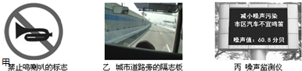
17．“我是歌手”的比赛现场，吉他手弹奏电吉他时，不断改变手指在琴弦上的位置，是为了改变声音的 ；美妙的歌声是通过 传到现场观众耳朵的；如果把点燃的蜡烛放到音箱附近，烛焰会随着音乐跳动，这说明声音能传递 。有些动物比人提前感觉到地震，是因为地震时伴有 声波产生；医生用的“B超”是利用 声波获得信息。
18．当声音的音调或响度改变时，示波器上所显示的波形也会改变。如图中给出了相同时间内两个不同音调或响度的发声体A和B振动的波形。其中 波形的音调高，而甲乙是两种声音的波形图，从图形可知：图 是乐音的波形。
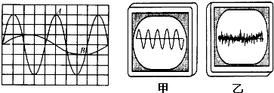
19．王亮把耳朵贴在长铁管的一端，小芳在另一端击打铁管，王亮先后听到两个响声，先听到的是由 传来的响声，这说明声音在 中传播比在 中要快。
20．（1）如图，小刚在艺术节上用吉他伴奏优美的乐曲。演奏前先要调节振动琴弦的长短和松紧，这样做的目的是改变琴弦振动的 （选填“频率”或“幅度”），从而改变声音的 特性；更用力拨动同一琴弦可以使发出声音的 更大；在弹奏的过程中，小刚伴随拍子敲击吉他面板模仿鼓声，但观众能听出并不是真正的鼓声，这是因为吉他面板和鼓面发出声音的 不同。
（2）观看艺术节时要求把手机调成静音或振动模式，这是从 途径来减少噪声。
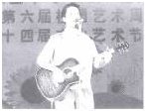
21．甲乙两个同学研究声音的传播现象，甲同学把耳朵贴在一根很长的钢管上，乙同学在钢管的另一端敲了一下，甲同学能够听到 次敲击声。
22．有一物体正在振动，其每分钟振动900次，则这种物体振动是频率是 Hz，此声音 （选填“能”或“不能”）被人耳听到，因为人耳能听到声音的频率范围在 。

三．实验探究题（每空2分，共18分）
23．如图甲所示，用竖直悬挂的泡沫塑料球接触发声的音叉时，泡沫塑料球被弹起，这个现象说明 ；如图乙所示，敲击右边的音叉，左边完全相同的音叉把泡沫塑料球弹起，这个现象说明 和 ；在月球上，作图乙实验，观察到泡沫小球将 弹起。（选填“能”或“不能”）
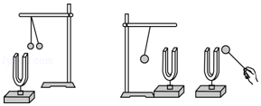
24．分析推理得有理有据。表是某些介质中的声速v
介质 | v/（m•s^{﹣1}） | 介质 | v/（m•s^{﹣1}）
水（5℃） | 1450 | 冰 | 3230
水（15℃） | 1470 | 软橡胶（常温） | 40至50
水（20℃） | 1480 | 软木 | 500
海水（25℃） | 1531 | 铁（棒） | 5200
（1）分析表格的信息，推断声速大小可能的因素与依据：
声速大小可能跟 有关，依据是声音在水、冰、软木、铁等介质中的传播速度不同，声速大小可能跟温度有关，依据是 。
（2）设海水温度为25℃．在海面用超声测位仪向海底垂直发射声波，经过2s后收到回波。则可计算出海水深度为 m。
（3）利用超声波的反射 （选“能”或“不能”）测量月球到地球的距离？（地球周围有大气层，月球周围没有大气层）你的依据是 。

四．计算题（25题6分，26题9分）
25．如图甲所示，声呐发出的超声波遇到障碍物会反射回来，根据收到回波的时间，可以确定障碍物的位置，超声波在海水中传播的速度（v）﹣﹣时间（t）图象如图乙所示。
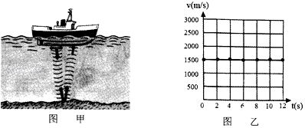
（1）根据超声波的v﹣t图象，超声波在海水中传播的速度多大？
（2）一群鱼从船底下经过时，声呐发射超声波，经过0.2s后收到鱼群反射的回波，鱼群离船底的距离多大？

26．已知声波在海水中的传播速度是1500m/s：地震发生时会产生次声波，若某次海啸发生的中心位置离最近的陆地距离为45km，则：
（1）岸上仪器接收到地震发出的次声波所需要的时间是多少？
（2）某渔船利用超声波探测到鱼群，6s后接收到回声。渔船离鱼群距离多远？
（3）能用这种方法测量地球同步卫星到地球的距离吗？为什么？

2018年07月30日吴帆的初中物理组卷
参考答案与试题解析

一．选择题（共14小题）
1．如图 是幼教机器人正和小朋友比赛背唐诗，下列有关说法正确的是（ ）
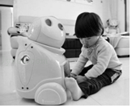
A．机器人的声音不是由振动产生的
B．机器人的声音可以在真空中传播
C．机器人的声音在空气中传播速度是3×10⁸m/s
D．能区分机器人和小朋友的声音主要是因为他们的音色不同
【解答】解：
A、声音是物体振动产生的，一切发声的物体都在振动。故A错误；
B、声音的传播需要介质，真空不能传声。故B错误；
C、声音在空气中的传播速度为340m/s．故C错误；
D、音色是由发声体的材料和结构决定的，不同物体发出的声音的音色不同，音色是判断发声体的依据。故D正确。
故选：D。

2．下列四幅图片与其对应的说法，正确的是（ ）
A．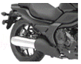
图中摩托车的消音器是在人耳处减弱噪声的
B．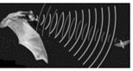
图中蝙蝠的导航系统在太空中依然可能发挥作用
C．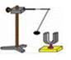
图中正在发声的音叉把小球反复弹开，说明发声的音叉在振动
D．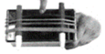
图中自制橡皮筋吉他的橡皮筋粗细不同，是为了改变声音的音色
【解答】解：
A、摩托车的消音器是在声源处减弱噪声，故A错误；
B、蝙蝠的回声定位是利用声波的传播，声波在真空中无法传播，所以在太空中不能够发挥作用，故B错误；
C、正在发声的音叉把小球反复弹开，说明发声的音叉在振动，故C正确；
D、在橡皮筋的松紧、长度相同时，其越细振动越快，音调越高，细的橡皮筋是高音弦，因此橡皮筋粗细不同，是为了改变声音的音调，故D错误。
故选：C。

3．如图是“探究影响音调高低因素”的实验装置。下列说法错误的是（ ）
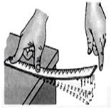
A．通过改变钢尺伸出桌面的长度来改变钢尺振动的频率
B．多次实验中，保持钢尺振动的振幅相同，运用了控制变量法
C．钢尺伸出桌面越长，振动越快
D．物体振动的快、频率高，发出的声音音调高
【解答】解：A、钢尺伸出桌面的长度越长，质量越大，体积越大，越难振动，振动的越慢；因此通过改变钢尺伸出桌面的长度来改变钢尺振动的频率。故A正确，不符合题意。
B、探究音调跟频率的关系时，需控制其它因素都不变，因此多次实验中，保持钢尺振动的振幅相同，运用了控制变量法。故B正确，不符合题意。
C、钢尺伸出桌面越长，振动越慢，频率越小。故C错误，符合题意。
D、物体振动的快、频率高，发出的声音音调高。故D正确，不符合题意。
故选：C。

4．刚竣工的港珠澳大桥经过超声波检测，无一结构性裂缝。超声波探伤仪发出超声波时，人耳不能察觉，原因是超声波的（ ）
A．速度太快 B．响度太小 C．音色太差 D．频率太高
【解答】解：
超声探伤仪是利用超声波的频率高和穿透力强制成的，超声波的频率在20000Hz以上，超出了人的听觉范围，因此人耳不能察觉，故D正确。
故选：D。

5．如图所示，正在发声的扬声器正对烛焰。观察到：烛焰晃动，这个现象主要说明了（ ）
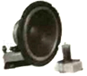
A．声音传播需要介质 B．声音由物体的振动产生
C．声音传递信息 D．声音传递能量
【解答】解：
烛焰在摇晃说明它获得了能量，因为点燃的蜡烛放在正在播放的高音喇叭前，由于扬声器的纸盆振动，带动空气振动，表明了声波能传递能量。
故选：D。

6．声在下面几种介质中传播时，传播速度最大的是（ ）
A．空气 B．水 C．煤油 D．钢铁
【解答】解：声音的传播需要介质，气体、液体、固体都能传播声音；
一般声音在固体中传播的最快，在液体中次之，在气体中最慢；
故在钢铁中传播的最快。
故选：D。

7．如图三幅图所示的是音叉、钢琴、长笛所发出的声音的波形图，则三种声音不同之处是（ ）
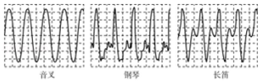
A．音调 B．响度
C．音色 D．以上三个都不同
【解答】解：由图可知，音叉、钢琴、长笛振动的快慢相同，因此音调相同；偏离原位置相同，因此响度相同；它们的波形不同，所以发声体不同，故音色不同。
故选：C。

8．老师讲课时，窗外传来工地的噪声。以下减弱噪声的措施中合理的是（ ）
A．老师使用扩音器进行授课 B．全班同学塞上耳塞
C．教室安装噪声检测仪 D．关上教室的门窗
【解答】解：A、老师使用扩音器进行授课，老师声音不能太大也不容易盖过噪声，故A不符合题意。
B、用棉团塞住耳朵，是在人耳处减弱噪声。但同时也听不到老师讲课的声音了。故B不符合题意。
C、教室安装噪声检测仪，只能检测声音的大小，不能减弱噪声，故C不符合题意。
D、关紧门窗是在传播过程中减弱噪声。故D符合题意。
故选：D。

9．码头上轮船的汽笛声能传得很远，是因为（ ）
A．汽笛声音调高 B．汽笛声音色好
C．汽笛声响度大 D．汽笛声传播的速度大
【解答】解：A、若是因为音调高，那么此声音听起来会非常刺耳；故不是由于音调的因素；故A错误；
B、音色由发声体本身决定，无论汽笛声传播得远和近，其音色是不变的；故B错误；
C、由于汽笛声的响度大，传播距离就会很远，使远处的人能听到；故C正确；
D、声音的传播速度与介质有关，同种介质中，声速是不变的；故汽笛声在空气中的传播速度是不变的；故D错误；
故选：C。

10．话筒接在示波器的输入端，用大小都为5N的力敲击两个分别标有256Hz和512Hz的音叉对着话筒发出声音。如图所示是256Hz的音叉发出的声音在示波器显示的波形；则选项图中512Hz的音叉发出的声音在示波器显示的波形合理的是（ ）
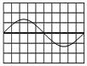
A． B．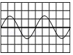 C．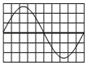 D．
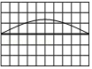
【解答】解：用大小都为5N的力敲击两个分别标有256Hz和512Hz的音叉对着话筒发出声音，频率为512Hz的声音的音调要高一些；
A、波形说明了声音的音调、响度均不变，故A错误；
B、波形说明了声音的音调发生改变，音调是变高的，频率为题图的四倍，故B正确；
C、波形说明的了声音的音色均不变，音调、响度变大，故C错误。
D、的波形说明了声音的音调发生改变，音调变低；故D错误。
故选：B。

11．下列事列中不是利用声传递信息的是（ ）
A．铁路工人用铁锤敲击钢轨检查是否异常
B．医院里用“B超”为病人检查身体
C．利用超声波来清洗钟表等精细机械
D．轮船上装有声呐系统
【解答】解：A、铁路工人用铁锤敲击钢轨检查是否异常，是利用了声音能传递信息；
B、医院里用“B超”为病人检查身体，是利用了声音能传递信息；
C、利用超声波来清洗钟表等精细机械，是利用了声音能传递能量；
D、轮船上装有声呐系统，是利用了声音能传递信息。
故选：C。

12．一艘科考船在经过 A、B、C、D、E 五个位置时，向海底定向发射超声波，测得回收信号的时间分别为0.20s、0.14s、0.18s、0.15s、0.20s，根据时间，就可以绘出海底的大致形状，大致形状如图中的（ ）
A．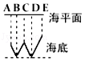 B．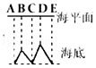 C．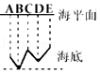 D．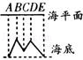
【解答】解：已知测得回收信号的时间分别为0.20s、0.14s、0.18s、0.15s、0.20s，
则单趟时间分别为×0.20s=0.10s；×0.14s=0.07s；×0.18s=0.09s；×0.15s=0.075s；
根据v=变形s=vt可知；速度一定时，时间越长通过的路程越远，因为0.10s＞0.09s＞0.075＞0.07s，所以s_{A}=s_{E}＞s_{C}＞s_{D}＞s_{B}，故D符合题意。
故选：D。

13．小瑞用手去拨动同一根吉它琴弦，第一次用力较小，琴弦振动的幅度较小，它发出的声波波形图如图所示，第二次用力较大，琴弦振动的幅度较大，由此可以推断第二次拨动琴弦发出的声音的波形图可能为（ ）
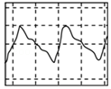
A．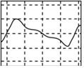 B．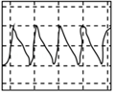 C．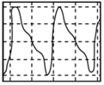 D．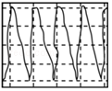
【解答】解：
AB、第二次用力较大，则琴弦振动的幅度较大，AB的振幅与第一次的振幅相同，故AB错误；
C、拨动同一琴弦振动的频率相同，且振幅比第一次大，故C正确；
D、改图的振幅变大，同时频率变大，与第二次的频率不同，故D错误。
故选：C。

14．关于声现象，下列说法中不正确的是（ ）
A．回音壁利用的是声音的反射
B．声音的响度越大，在空气中传播速度越大
C．我们能分辨不同人的讲话，不同乐器的演奏是根据不同物体发出声音的音色是不同的
D．声音不能在真空中传播，电磁波可以在真空中传播
【解答】解：A、北京天坛里的回音壁，三音石，圜丘三处建筑有非常美妙的声音现象，它是我国古代建筑师利用声音的多次反射造成的音响效果，故A叙述正确；
B、响度大的声音在空气中的传播速度和响度小的声音在空气中传播速度相等，故B叙述错误；
C、我们能分辨不同人的讲话，不同乐器的演奏是根据不同物体发出声音的音色是不同，故C叙述正确；
D、声音的传播需要介质，固体、液体、气体都能够传声，真空不能传声，电磁波可以在真空中传播，故D叙述正确。
故选：B。

二．填空题（共8小题）
15．悦耳动听的笛声是靠笛管里的 空气柱 振动产生的。在月球上的宇航员即使离得很近也只能靠无线电话进行交谈，这是因为在月球上没有传播声音的 介质 。
【解答】解：声音是由物体振动产生的，所以，笛声是靠管子里的空气柱的振动产生的；
声音的传播需要介质，月球上是真空，没有空气，宇航员即使离得很近也只能靠无线电话进行交谈。
故答案为：空气柱；介质。

16．噪声严重影响人们的工作和生活，因此噪声叫做“隐形杀手”，现代的城市把控制噪声列为环境保护的重要项目之一。如图所示，甲、乙分别是从 声源处 和 传播过程中 减弱噪声。如图丙所示，在繁华闹市区设立的噪声监测仪是测定声音的 响度 （填写声音的相关牲征），它 不能 （选填“能”或“不能”）减弱噪声。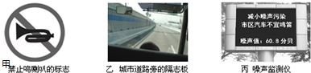
【解答】解：图甲是禁止鸣笛的图标，市内禁止机动车鸣笛，可以在噪声的产生处减弱噪声；
图乙中隔声板可以在噪声的传播过程中减弱噪声；
图丙中在繁华闹市区设立的噪声检测器是测定声音的强弱或大小，即响度。它不能减弱噪声。
故答案为：声源处；传播过程中；不能。

17．“我是歌手”的比赛现场，吉他手弹奏电吉他时，不断改变手指在琴弦上的位置，是为了改变声音的 音调 ；美妙的歌声是通过 空气 传到现场观众耳朵的；如果把点燃的蜡烛放到音箱附近，烛焰会随着音乐跳动，这说明声音能传递 能量 。有些动物比人提前感觉到地震，是因为地震时伴有 次 声波产生；医生用的“B超”是利用 超 声波获得信息。
【解答】解：（1）吉他手弹奏电吉他时，用手指拨动琴弦使琴弦振动而发声；不断改变手指在琴弦上的位置（即改变琴弦振动部分的长度），从而改变了琴弦振动的频率，也就改变了声音的音调；
（2）声音的传播需要介质，美妙的歌声是通过空气传到现场观众耳中的。
（3）把点燃的蜡烛放到音箱附近，烛焰会随着音乐跳动，这说明声音能够传递能量。
（4）有些动物比人提前感觉到地震，是因为地震时伴有次声波产生，而有些动物听觉灵敏，可以感受到次声波；
医生用“B超”是利用超声波具有较强的穿透性，并且能够传递信息。
故答案为：音调；空气；能量；次；超。

18．当声音的音调或响度改变时，示波器上所显示的波形也会改变。如图中给出了相同时间内两个不同音调或响度的发声体A和B振动的波形。其中 A 波形的音调高，而甲乙是两种声音的波形图，从图形可知：图 甲 是乐音的波形。
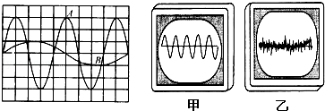
【解答】解：如图，（1）相同时间内，A振动2.5次，B经过1次，A比B振动的快，A的音调高；A比B偏离原位置大，A的振幅大，A的响度大。
（2）由图可知，甲图中的声音有规律，乙图中的声音无规律，有规律的是乐音，无规律的是噪声。
故答案为：A；甲。

19．王亮把耳朵贴在长铁管的一端，小芳在另一端击打铁管，王亮先后听到两个响声，先听到的是由 铁管 传来的响声，这说明声音在 固体 中传播比在 气体 中要快。
【解答】解：根据题意王亮把耳朵贴在长铁管的一端，小芳在铁管的另一端敲一下这根铁管，声音分别从钢管、空气中传播，则王亮要听到两个声音，因为声音在固体中传播的速度比在气体中传播快，所以先听到的声音是从铁管传来，然后听到的声音是从空气中传来的；
故答案是：铁管，固体，气体。

20．（1）如图，小刚在艺术节上用吉他伴奏优美的乐曲。演奏前先要调节振动琴弦的长短和松紧，这样做的目的是改变琴弦振动的 频率 （选填“频率”或“幅度”），从而改变声音的 音调 特性；更用力拨动同一琴弦可以使发出声音的 响度 更大；在弹奏的过程中，小刚伴随拍子敲击吉他面板模仿鼓声，但观众能听出并不是真正的鼓声，这是因为吉他面板和鼓面发出声音的 音色 不同。
（2）观看艺术节时要求把手机调成静音或振动模式，这是从 防止噪声产生 途径来减少噪声。
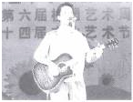
【解答】解：（1）小刚在艺术节上用吉他弹奏优美的乐曲。小刚变换手指按压弦的位置，改变了弦的振动频率，改变声音的音调；他用力拨动吉他弦，增大的弦的振幅，可以提高声音的响度，不同的吉他弦，弦的粗细不同，故音调也不同。
音色是由发声体本身决定的一个特性，因此小刚伴随拍子敲击吉他面板模仿鼓声，但观众能听出并不是真正的鼓声，这是因为吉他面板和鼓面发出声音的 音色不同。
（2）会场内把手机调成静音模式属于在声源处减弱噪声，防止噪声产生。
故答案为：（1）频率；音调；响度；音色；（2）防止噪声产生。

21．甲乙两个同学研究声音的传播现象，甲同学把耳朵贴在一根很长的钢管上，乙同学在钢管的另一端敲了一下，甲同学能够听到 两 次敲击声。
【解答】解：乙同学在足够长的钢管另一端敲打一下，声音会在钢管和空气中同时传播，因为声音在固体中最快，在气体中最慢，所以会听到二次敲击声，第一次听到的是通过钢管传来的，第二次是通过空气传来的。
故答案为：两。

22．有一物体正在振动，其每分钟振动900次，则这种物体振动是频率是 15 Hz，此声音 不能 （选填“能”或“不能”）被人耳听到，因为人耳能听到声音的频率范围在 20Hz～20000Hz 。
【解答】解：已知物体每分钟振动900次，故每秒钟振动次数是15次，故频率为15Hz；
因人能听到的声音频率范围是20Hz～20000Hz，故此声音不能被人听到；
故答案为：15，不能，20Hz～20000Hz。

三．实验探究题（共2小题）
23．如图甲所示，用竖直悬挂的泡沫塑料球接触发声的音叉时，泡沫塑料球被弹起，这个现象说明 发声的物体在振动 ；如图乙所示，敲击右边的音叉，左边完全相同的音叉把泡沫塑料球弹起，这个现象说明 声音可以在空气中传播 和 声波能传递能量 ；在月球上，作图乙实验，观察到泡沫小球将 不能 弹起。（选填“能”或“不能”）
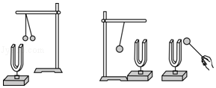
【解答】解：如图甲，用竖直悬挂的泡沫塑料球接触发声的音叉时，泡沫塑料球会被弹起，这个现象说明发声的物体在振动；
如图乙，敲击右边的音叉，左边完全相同的音叉把泡沫塑料球弹起，说明声音可以在空气中传播，还能说明声波能传递能量。
如果将乙的实验拿到月球表面去做，由于月球表面没有空气，是真空，真空不能传声，所以将会观察到的现象是：小球不会被弹开。
故答案为：发声的物体在振动； 声音可以在空气中传播；声波能传递能量；不能。

24．分析推理得有理有据。表是某些介质中的声速v
介质 | v/（m•s^{﹣1}） | 介质 | v/（m•s^{﹣1}）
水（5℃） | 1450 | 冰 | 3230
水（15℃） | 1470 | 软橡胶（常温） | 40至50
水（20℃） | 1480 | 软木 | 500
海水（25℃） | 1531 | 铁（棒） | 5200
（1）分析表格的信息，推断声速大小可能的因素与依据：
声速大小可能跟 介质种类、温度 有关，依据是声音在水、冰、软木、铁等介质中的传播速度不同，声速大小可能跟温度有关，依据是 声音在5℃、15℃、20℃的水中的速度不同 。
（2）设海水温度为25℃．在海面用超声测位仪向海底垂直发射声波，经过2s后收到回波。则可计算出海水深度为 1531 m。
（3）利用超声波的反射 不能 （选“能”或“不能”）测量月球到地球的距离？（地球周围有大气层，月球周围没有大气层）你的依据是 月球表面是真空，真空不能传声 。
【解答】解：（1）观察表中数据，不难发现：
①声音在水、冰、软木、铁等不同介质中速度不同，说明声速大小和介质种类有关；
②声音在 5℃、15℃、20℃的水中的速度不同，说明声速大小和温度有关。
（2）声音从海面到海底时间t==1s，
由v=得，海水深度：s=vt=1531m/s×1s=1531m。
（3）月亮周围没有空气，而声音不能在真空中传播，故超声波不能到达月亮，更不能利用声波的反射测出月亮到地球的距离。
故答案为：（1）介质种类、温度；声音在 5℃、15℃、20℃的水中的速度不同；（2）1531；（3）不能；月球表面是真空，真空不能传声。

四．计算题（共1小题）
25．如图甲所示，声呐发出的超声波遇到障碍物会反射回来，根据收到回波的时间，可以确定障碍物的位置，超声波在海水中传播的速度（v）﹣﹣时间（t）图象如图乙所示。
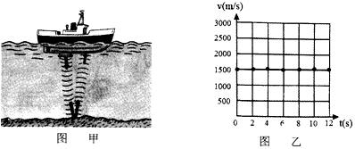
（1）根据超声波的v﹣t图象，超声波在海水中传播的速度多大？
（2）一群鱼从船底下经过时，声呐发射超声波，经过0.2s后收到鱼群反射的回波，鱼群离船底的距离多大？
【解答】解：
（1）由图乙可得，超声波在海水中的传播速度不变，为1500m/s；
（2）超声波从船底到鱼群用的时间：
t=×0.2s=0.1s，
由v=可得鱼群离船底的距离：
s=vt=1500m/s×0.1s=150m。
答：（1）超声波在海水中传播的速度1500m/s；
（2）鱼群离船底的距离为150m。

